Учреждение образования
«БЕЛОРУССКИЙ ГОСУДАРСТВЕННЫЙ ТЕХНОЛОГИЧЕСКИЙ УНИВЕРСИТЕТ»
Исследование асимметричных шифров RSA и Эль-Гамаля
Студент: Стрелковская В.А.
ФИТ 4 курс 2 группа
Преподаватель: Подрез А.А.

Минск 2025

1 Теоретические сведения
Цель: изучение и приобретение практических навыков разработки и использования приложений для реализации асимметричных шифров RSA и Эль-Гамаля.
  - Математические основы асимметричных шифров
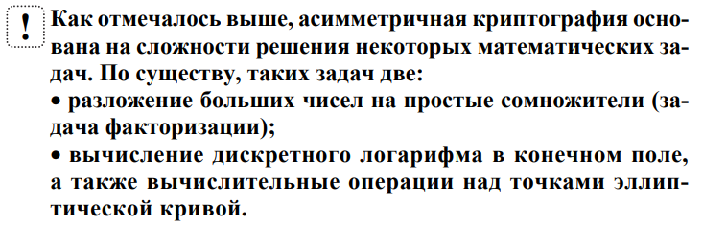
Эти задачи объединяет то, что они используют операцию получения остатка от целочисленного деления.
В силу этого практически все системы асимметричного зашифрования/расшифрования основаны либо на проблеме факторизации (среди них – RSA), либо на проблеме дискретного логарифмирования (среди них – Эль-Гамаля).
Теорема 1: основная теорема арифметики. Всякое натуральное число N, кроме 1, можно представить как произведение простых множителей:
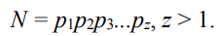
Определение 1. Задача дискретного логарифмирования формулируется так: для данных целых чисел а и b, 1 < а, b < n, найти логарифм – такое целое число х, что
если такое число существует.
Теорема 2: китайская теорема об остатках. В общем случае если разложение числа N на простые множители представляет собой p1p2…pt (некоторые простые числа могут встречаться несколько раз), то система уравнений
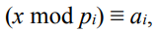
где i = 1, 2, …, t, имеет единственное решение: x, меньшее N.
  - Алгоритм RSA
Как было отмечено, безопасность RSA основана на трудности разложения на множители больших чисел. Открытый и закрытый ключи являются функциями двух больших простых чисел.
Для генерации двух ключей: тайного и открытого, используются два больших случайных простых числа p и q. Для максимальной большей криптостойкости нужно выбирать p и q равной длины. Рассчитывается произведение: n = pq. Это есть один из трех компонент ключа, состоящего из чисел n, e, d.
Затем случайным образом выбирается второй компонент ключа (открытый ключ или ключ зашифрования, e, такой что e и (p – 1)(q – 1) являются взаимно простыми числами; вспомним, что (p – 1)(q – 1) = φ(n) – функция Эйлера).
расширенный алгоритм Евклида используется для вычисления третьего компонента ключа: ключа расшифрования d такого, что выполняется условие:
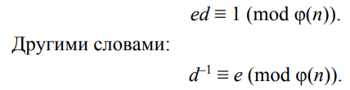

Открытый (публичный) ключ (e, n) и тайный ключ (d, n).
Для зашифрования/расшифрования используется ключ получателя: отправитель шифрует сообщение открытым ключом, а получатель расшифровывает шифртекст своим тайным ключом.
Зашифрование. Если шифруется сообщение М, состоящее из r блоков: m1, m2, …, mi, …, mr, то шифртекст С будет состоять из такого же числа (r) блоков, представляемых числами:
Расшифрование. Для расшифрования каждого зашифрованного блока производится вычисление вида:
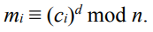
Размер ключа в алгоритме RSA связан с размером модуля n. Два числа p и q, произведение которых равно n, должны иметь приблизительно одинаковую длину, поскольку в этом случае найти сомножители (факторы) сложнее, чем в случае, когда длина чисел значительно различается.
  - Алгоритм Эль-Гамаля
Может быть использован для решения трех основных криптографических задач: для зашифрования/расшифрования данных, для формирования цифровой подписи и для согласования общего ключа.
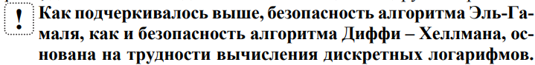
Алгоритм Эль-Гамаля фактически использует схему Диффи – Хеллмана, чтобы сформировать общий секретный ключ для абонентов, передающих друг другу сообщение, и затем сообщение шифруется путем умножения его на этот ключ.
Рассматриваемый алгоритм отличается от алгоритма RSA несколькими параметрами и особенностями:
- генерацией ключевой информации и числом компонент, составляющих ключ;
- каждому блоку (символу) открытого сообщения в шифртексте на основе алгоритма Эль-Гамаля соответствуют 2 блока (в RSA – один-один);
- в алгоритме Эль-Гамаля при зашифровании используется число (обозначим его k), которое практически никак не связано с ключевой информацией получателя и которое принимает (по определению) различные значения при зашифровании различных блоков сообщения.
Генерация ключевой информации. Выбирается простое число р. Выбирается число (g, g < p), являющееся первообразным корнем числа р – очень важный элемент с точки зрения безопасности алгоритма.
Далее выбирается число х (х < p) и вычисляется последний компонент ключевой информации:
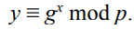
Расшифрование шифртекста получатель производит своим тайным ключом: p, g, х.
Первообразный корень по модулю р является таким числом, что его степени (gi , 1 ≤ i ≤ p – 1) дают все возможные по модулю р вычеты (остатки), которые взаимно просты с p.
Зашифрование сообщения. Как ранее, предположим, что сообщение М = {m_{i}}, где m_{i} – i-й блок сообщения. Зашифрование отправителем (каждого отдельного блока mi исходного сообщения) предусматривает использование, как это особо подчеркивалось выше, некоторого случайного числа k (1 < k < p – 1).
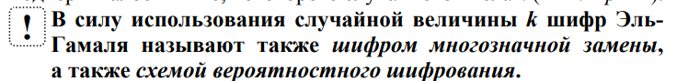
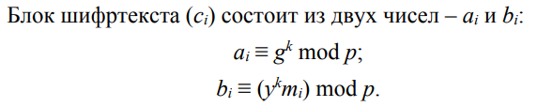
Недостаток алгоритма шифрования Эль-Гамаля: удвоение длины зашифрованного текста по сравнению с начальным текстом. Случайное число k должно сразу после вычисления уничтожаться.
Расшифрование ci. Выполняется по следующей формуле:
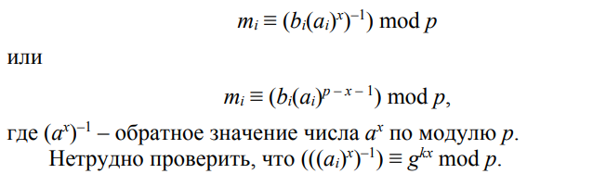
Криптостойкость. Если для зашифрования двух разных блоков (m₁ и m₂) некоторого сообщения использовать одинаковые k, то для соответствующих шифртекстов c₁ = (a₁, b₁) и c₂ = (a₂, b₂) выполняется соотношение b₁(b₂) ^{–1} = m₁(m₂) ^{–1}. Из этого выражения можно легко вычислить m₂, если известно m₁.

- Практическое задание
С помощью простого консольного приложения составить табличную или графическую форму зависимости времени вычисления параметра у, функционально заданного выражением вида: у ≡ ax mod n, от параметров: а (десятичные числа от 5 до 35; можно взять 1 или 2 числа), х (числа, желательно простые, из диапазона от 103 до 10100; для примера взять 5–10 чисел, равномерно распределенных в указанном диапазоне), n (для примера взять числа, в двоичном виде состоящие из 1024 и 2048 битов).
- Разработать авторское оконное приложение в соответствии с целью лабораторной работы. При этом можно воспользоваться доступными библиотеками либо программными кодами. В основе вычислений – кодировочные таблицы Base64 и ASCII. Приложение должно реализовывать следующие операции:
• зашифрование и расшифрование текстовых документов на основе алгоритмов RSA и Эль-Гамаля;
• определение времени выполнения операций.
- Используя примерно одинаковый порядок ключевой информации, оценить производительность обоих алгоритмов и относительное изменение объемов криптотекстов.
Было разработано две программы. Первая реализовывает бенчмарк операции быстрого возведения в степень по модулю. Сохраняет результаты в JSON и CSV и строит график зависимости медианного времени от величины x. График представлен на рисунке 2.1.
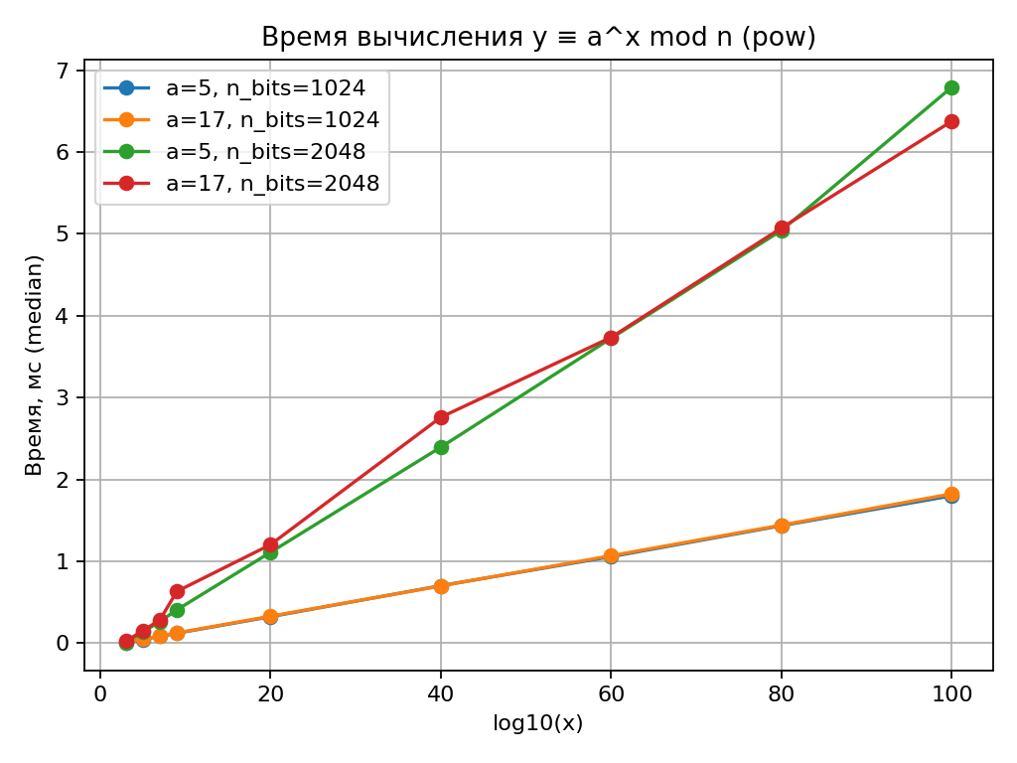
Рисунок 2.1 – График зависимости медианного времени от величины x
Также необходимо было выполнить зашифрование/расшифрование алгоритмами RSA и Эль-Гамаля. Реализация RSA представлена на рисунке 2.2.
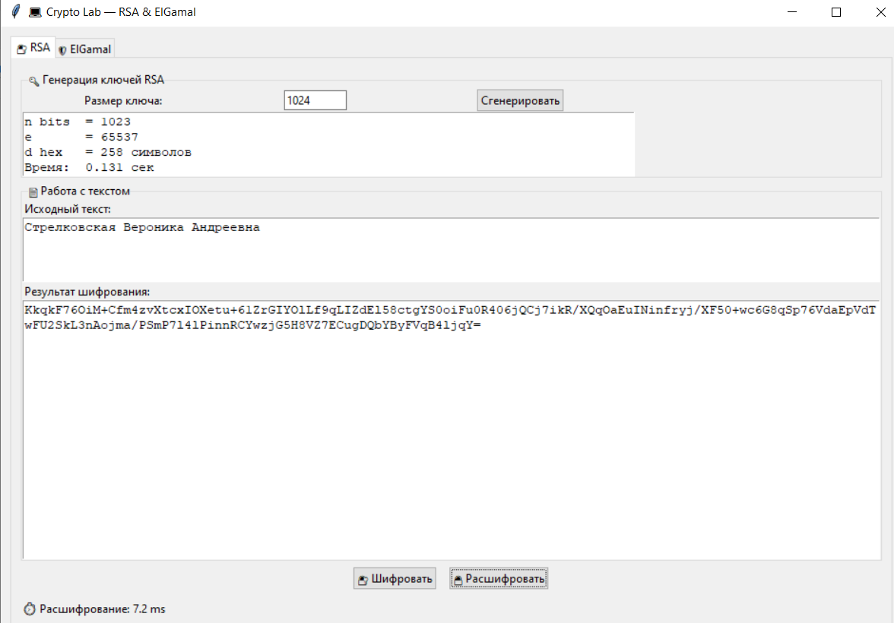
Рисунок 2.2 – Зашифрования/расшифрования (RSA)
//Генерация ключа RSA
def rsa_keygen(bits=1024, e=65537):
p = gen_prime(bits // 2)
q = gen_prime(bits // 2)
n = p * q
phi = (p - 1)*(q - 1)
d = modinv(e, phi)
return RSAKeyPair(n, e, d)
//Шифрование RSA
def rsa_encrypt_blocks(data: bytes, n: int, e: int):
block = max(1, (n.bit_length() // 8) - 1)
out = []
for i in range(0, len(data), block):
m = bytes_to_int(data[i:i+block])
c = pow(m, e, n)
out.append(b64e(c.to_bytes((n.bit_length()+7)//8, "big")))
return ".".join(out)
Реализация Эль-Гамаля представлена на рисунке 2.3.
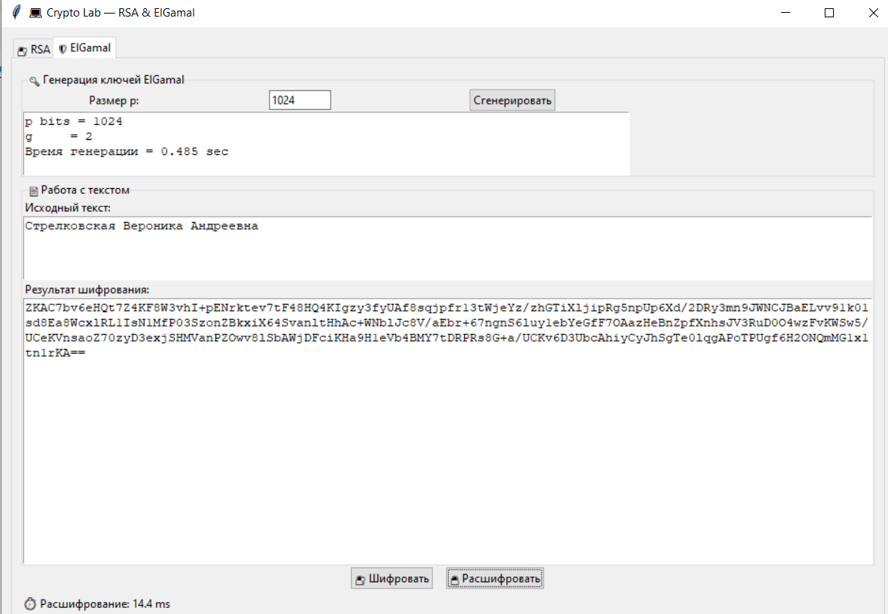
Рисунок 2.3 – Зашифрования/расшифрования (Эль-Гамаля)
//Генерация ключей Эль-Гамаля
def eg_keygen(bits=1024):
p = gen_prime(bits)
g = 2
x = random.randrange(2, p - 2)
y = pow(g, x, p)
return EGKeyPair(p, g, x, y)
//Шифрование Эль-Гамаля
def eg_encrypt_blocks(data: bytes, p: int, g: int, y: int):
size = (p.bit_length()+7)//8
block = size - 2
out = []
for i in range(0, len(data), block):
m = bytes_to_int(data[i:i+block])
k = random.randrange(2, p - 2)
a = pow(g, k, p)
b = (pow(y, k, p) * m) % p
out.append(b64e(a.to_bytes(size,"big")+b.to_bytes(size,"big")))
return ".".join(out)
Вывод
В ходе выполнения лабораторной работы был разработан оконный программный комплекс, реализующий шифрование и расшифрование на основе алгоритмов RSA и Эль-Гамаля. Приложение обеспечивает генерацию ключей заданной битности, преобразование текстовых сообщений в формат Base64 и выполнение блочного шифрования/дешифрования. Проведённые эксперименты показали корректность работы алгоритмов и успешное восстановление исходных сообщений после расшифрования.
Дополнительно был разработан модуль для бенчмаркинга операции быстрого модульного возведения в степень 𝑦≡𝑎^{𝑥}mod𝑛. Программа выполняет многократные измерения времени вычисления при различных размерах модуля и степени, сохраняет результаты в JSON/CSV, а также визуализирует зависимости времени выполнения от величины показателя.

